Pengambilan Keputusan Strategi Pemasaran Terbaik Menggunakan Metode ANP (Analytic Network Process) dan TOPSIS (Technique for Others Reference by Similarity to Ideal Solution)”
(Studi Kasus : TELKOM SPEEDY REGIONAL V)

Rachman Tri Fridian , Udisubakti Ciptomulyono
Jurusan Teknik Industri
Institut Teknologi Sepuluh Nopember (ITS) Surabaya
Kampus ITS Sukolilo Surabaya 60111
Email: rachmantrifridian@gmail.com ; udisubakti@ie.its.ac.id

Abstrak
Penelitian ini bertujuan untuk mengembangkan model keputusan untuk memilih strategi pemasaran yang terbaik bagi TELKOM SPEEDY regional V. Karena semakin meningkatnya persaingan di industri jasa penyedia layanan internet, strategi pemasaran terbaik bisa menjadi faktor penting untuk memenangkan posisi daya saing pasar. Pemilihan strategi pemasran terdiri dari beberapa metode. Metode pertama menggunakan ANP (Analytic Network Process) untuk menentukan bobot masing-masing kriteria. Penggunaan metode ANP adalah untuk mengevaluasi data kualitatif yang sulit untuk menentukan bobot masing-masing kriteria. Kemudian, hasil ANP akan dibawa ke metode TOPSIS. Dengan metode TOPSIS inilah strategi yang terbaik akan terpilih. Dari hasil perhitungan metode TOPSIS, diketahui bahwa strategi terbaik dan dapat direkomendasikan menjadi solusi terbaik adalah strategi door to door. Strategi terbaik didasarkan pada kriteria, pengembangan strategi dan keterbatasan sumber daya perusahaan.

Kata Kunci : Marketing Strategy, ANP, TOPSIS

ABSTRACT
In order to win the competition, the proper marketing strategy is importants state. This research proposed a sequentice method to seek the best strategy marketing. Firstly, the ANP method is utilized to determine a weight of priority to the each criteria in process selection. ANP is hoped to be able to evaluate a qualitative preference based on ANP’s result. The TOPSIS method is proposed to analytis which the best marketing strategy could be choiced. Having priority weight resulted from ANP and a set of alternative marketing strategy, the TOPSIS model provided strategy “door to door” as the best strategy which taken into account the development strategy and corporate resources limitation.

Key Word : Marketing Strategy, ANP, TOPSIS

Pendahuluan
Kemajuan teknologi dan peningkatan penggunaan internet saat ini memberikan dampak signifikan terhadap para penyedia layanan internet, karena internet banyak menyediakan fasilitas yang bisa dimanfaatkan oleh perorangan maupun perusahaan. Pada era globalisasi saat ini, Indonesia mengalami peningkatan terhadap penggunaan internet. Peningkatan tersebut dapat dilihat dari data tabel statistik dibawah ini.

Tabel 1. Jumlah Peningkatan Pengguna Internet di Indonesia
Tahun | Persentase peningkatan
2005 | 43%
2006 | 25%
2007 | 25%
2008 | 24%
2009 | 30%
2010 | 21%

Dari data pada tabel diatas dapat dilihat bahwa kenaikan yang terjadi setiap tahunnya cukup banyak. Saat ini jumlah Internet Service Provider (ISP) di Indonesia semakin banyak. Jumlah ISP di indonesia saat ini lebih dari 15 ISP, akan tetapi yang mendominasi hanya 12 ISP karena kekuatannya yang powerfull dan pemilik sudah berbentuk PT atau sekelas TBK (ICN, 2009).
Sebagai salah satu ISP terbesar di indonesia TELKOM SPEEDY harus benar-benar mematangkan strategi pemasaran agar dapat memenangkan persaingan. Oleh karena itu, untuk melakukan pemilihan strategi terbaik diperlukan perhitungan yang matang. Di sisi lain, terdapat konstrain yang membatasi pembentukan strategi tersebut. Pihak ISP telah menentukan beberapa kriteria yang sesuai dengan kebutuhan. Strategi yang baru harus bisa memberi added value bagi pihak ISP, baik memberi keuntungan baru atau mengatasi permasalahan sebelumnya.
Setiap alternatif strategi pemasaran memiliki trade-off tersendiri. Strategi yang akan diterapkan harus melewati beberapa proses pemilihan agar program tersebut dapat menghasilkan strategi yang terbaik dan memenuhi kriteria yang ada. Mengingat tingginya tingkat persaingan nasional yang semakin ketat ditambah dengan dengan terbatasnya sumber daya dan semakin banyaknya ISP, maka pemilihan strategi pemasaran menjadi sangat penting. Maka dari itu, akan dilakukan pemilihan beberapa rancangan strategi pemasaran dengan cara mengaplikasikan metode Multi Criteria Decision Making (MCDM). Metode yang akan diadaptasi pada penelitian ini adalah integrasi dari Analytic Network Process (ANP) dan TOPSIS (Technique For Others Reference by Similarity to Ideal Solution).

1.1 Perumusan Masalah
Berdasarkan uraian diatas dapat disimpulkan bahwa permasalahan yang akan dibahas dalam penelitian ini adalah melakukan pemilihan strategi pemasaran terbaik dan sesuai dengan pemenuhan kriteria yang disyaratkan pihak perusahaan dalam kondisi ketatnya persaingan usaha internet service provider saat ini.

  - Tujuan Penelitian
- Mengidentifikasi alternatif strategi pemasaran yang akan direncanakan.
- Mengidentifikasi kriteria pembangun strategi pemasaran.
- Mengidentifikasi hubungan kriteria – kriteria yang akan digunakan sebagai pemilihan dari strategi.
- Melakukan pemilihan strategi pemasaran yang terbaik.

  - Batasan
- Penelitian akan dilakukan di TELKOM SPEEDY REGIONAL V.
- Pemilihan strategi terbatas untuk bagian pemasaran.

Metodologi Penelelitian
Metodologi penelitian terdiri dari empat tahapan, yaitu tahapan Tahap identifikasi masalah pada penelitian ini dilakukan beberapa tahapan yang terdiri dari identifikasi permasalahan, penetapan tujuan penelitian, studi literatur dan studi lapangan. Studi literatur merupakan tahap untuk mempelajari dan mendalami semua teori yang berhubungan dengan penelitian yang dilakukan yaitu Analytic network process (ANP) dan TOPSIS. Sedangkan studi lapangan bertujuan untuk memperoleh informasi mengenai keadaan eksisting dilapangan.
Tahap pengumpulan dan pengolahan data pada penelitian ini melalui beberapa tahapan yaitu tahap awal adalah melakukan pengumpulan data yang diperlukan untuk mendukung hipotesa dari penelitian. Langkah selanjutnya adalah melakukan pengolahan data dari data yang telah didapatkan mulai dari membangun struktur analitis, menghitung bobot kriteria dengan ANP dan memilih strategi pemasaran terbaik dengan TOPSIS.
Pada tahap analisa dan interpretasi data yang akan dilakukan adalah analisa terhadap hasil dari pengolahan data di tahap sebelumnya. Hasil dari pemilihan terbaik akan dianalisa berupa kelebihan dan kekurangannya.
Setelah melakukan analisa dan interpretasi data, dapat ditarik beberapa kesimpulan yang dapat menjawab tujuan dari penelitian yang dilakukan juga dilengkapi dengan saran dan rekomendasi yang dapat dijadikan bahan masukan yang berkaitan dengan penelitian yang dilakukan.

Pengumpulan dan Pengolahan Data
Pada bab ini akan dijelaskan tentang pengolahan data pada penelitian ini yang terdiri dari pengolahan data ANP dan TOPSIS.
3.1 Data Kondisi Eksisting
Sebelum penelitian ini dilakukan, pihak perusahaan tidak memiliki ketetapan pasti dalam pembentukan strategi pemasaran. Pada perusahaan saat ini strategi pemasaran yang dijadikan sebagai acuan adalah push and pull marketing. Berikut kegitan yang dilakukan dalan strategi tersebut:

Tabel 2. Kegiatan Pemasaran
Jenis strategi | Kegiatan yang dilakukan
Push | Mendirikan stan di area perumahan
Push | Mengikuti pameran-pameran IT
Push | Menjalin kerjasama dengan instasi pemerintahan
Push | Menjalin kerjasama dengan instansi pendidikan
Push | Memberikan sponsor kepada komunitas
Push | Mendirikan cafe
Push | Mendirikan stan pada mal
Pull | Membuat iklan pada media cetak dan elektronik
Pull | Membuat poster serta baliho
3.2 Kriteria Strategi Pemasaran
Pihak perusahaan mengangkat beberapa kriteria yang mereka jadikan patokan sebagai dasar pembangun strategi pemasaran di TELKOM SPEEDY. Kriteria ini dianggap telah disesuaikan dengan visi-misi perusahaan serta melihat dari kondisi internal dan eksternal perusahaan. Berikut adalah kriteria yang telah ditetapkan pihak perusahaan.

Tabel 3. Kriteria Strategi Pemasaran
Kriteria | Keterangan
Konsisten | Kegiatan yang dijalankan fokus kepada customer dan berkomitmen untuk terus mengembangkan strategi kearah yang lebih baik
Market share | Jumlah pelanggan yang menggunakan SPEEDY dibandingkan dengan jumlah seluruh pengguna internet di regional V (Jawa Timur)
Jumlah tenaga kerja | Banyaknya tenaga kerja yang dimiliki oleh TELKOM SPEEDY khusus bagian pemasaran
Jumlah pelanggan | Banyaknya pihak atau individu yang menggunakan produk/jasa SPEEDY
Biaya | Seberapa besar strategi yang dicanangkan  memberi pengaruh atas kebutuhkan finansial
3.3 Alternatif Strategi
Alternatif strategi dipilih berdasarkan hasil wawancara dan diskusi denga pihak perusahaan sehubungan dengan kegiatan apa saja yang dilakukan pihak perusahaan serta adanya masukan baru kegiatan yang akan dilakukan kedepan.
- Melakukan pendekatan terhadap pelanggan dengan menemui secara door to door.
Alternatif strategi yang dilakukan langsung menuju pelanggan. Door to door yang dimaksud disini adalah mendatangi suatu komunitas tertentu yang salah satu anggotanya sudah dihubungi oleh pihak perusahaan. Setelah itu, pihak sales marketer yang selanjutnya akan menjelaskan mengenai produk atau jasa yang ditawarkan oleh perusahaan.
- Memberikan feedback terhadap pelanggan.
Alternatif strategi yang dilakukan dengan melakukan tindak lanjut setelah pelanggan memakai produk atau jasa yang ditawarkan (after sales service). Pihak perusahaan melakukan survey mengenai kekurangan yang dirasakan oleh pihak pelanggan, sehingga nantinya perusahaan akan mengetahui perbaikan yang harus diperbaiki kedepannya.
- Mengadakan training untuk karyawan.
Alternatif strategi yang menitikberatkan pada profesionalisme karyawan yang akan melakukan hubungan langsung dengan pelanggan, sehingga nantinya pelanggan akan tertarik untuk menggunakan produk atau jasa yang ditawarkan perusahaan.
- Mempublikasikan artikel mengenai produk dan perusahaan.
Alternatif strategi yang bertujuan agar masyarakat mengetahui produk atau jasa yang ditawarkan oleh perusahaan. Alternatif strategi ini membutuhkan kerjasama dengan pihak ketiga untuk melakukan produksi artikel.
- Membuat majalah yang berkaitan dengan informasi keseluruhan.
Alternatif strategi yang ditujukan agar masyarakat mengetahui gambaran umum perusahaan. Target strategi ini lebih ditujukan untuk membangun citra perusahaan kepada masyarakat. Sama dengan alternatif strategi nomer 4, alternatif strategi ini membutuhkan kerjasama dengan pihak luar dalam memproduksi majalah.
- Memasang iklan pada media cetak dan elektronik.
Alternatif strategi yang ditujukan agar masyarakat mengetahui produk atau jasa yang ditawarkan. Strategi ini diperlukan kerjasama dengan pihak media cetak atau elektronik.
- Melakukan barter dengan pihak lain.
Alternatif strategi ini hampir sama dengan alternatif strategi yang sebelumnya yaitu untuk mengenalkan produk atau jasa yang ditawarkan oleh perusahaan. Namun dalam strategi ini pihak perusahaan akan memberikan layanan terhadap pihak luar yang sudah bersedia untuk mempublikasikan produk atau jasa yang bersangkutan.
- Memberikan kartu ucapan kepada pelanggan pada hari besar.
Alternatif strategi ini dilakukan untuk mempertahankan pelanggan agar tetap memakai produk atau jasa yang ditawarkan oleh perusahaan.
- Mempublikasikan laporan tahunan dan kondisi perusahaan.
Alternatif strategi ini merupakan strategi yang ditujukan agar stakeholder mengetahui kondisi perusahaan sebenarnya. Sebagai perusahaan dengan status Tbk maka sudah seharusnya untuk menjelaskan kondisi perusahaan sebenarnya kepada stakeholder. Publikasi laporan tahunan juga bertujuan untuk meningkatkan jumlah stakeholder.

3.4 Pengolahan Data ANP
Dari kriteria yang telah ditentukan sebelumnya, kemudian akan dilakukan pemberian nilai bobot untuk masing-masing kriteria. Pemberian bobot kriteria dilakukan dengan menggunakan metode Analytical Network Process (ANP). Pengolahan data akan dibantu dengan menggunakan software super decision. Pemberian bobot untuk masing-masing kriteria bertujuan untuk mengetahui prioritas mana yang paling penting dalam pemilihan alternatif. Data pembobotan diperoleh dari hasil kuisioner yang telah dibagikan kepada pihak yang dianggap terkait dan mengerti tentang strategi pemasaran TELKOM SPEEDY.
Berikut ini adalah gambar hierarki yang ada pada software Super Decision yang telah disesuaikan dengan model yang telah dibuat sebelumnya

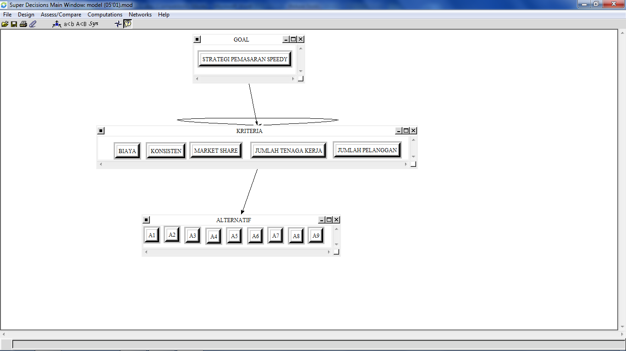
Gambar 1. Model Hierarki pada Super Decision
Gambar diatas menunjukkan tiga level hierarki yang terdiri dari level satu yang berupa goal atau tujuan yang ingin dicapai. Level dua merupakan level kategori atau kriteria dan level yang terakhir adalah level alternatif yang berupa pilihan strategi-strategi. Pada tiap node di tiap level akan dimasukkan nilai untuk mendapatkan goal yang diinginkan.
Setelah model telah dibentuk pada super decision dilakukan perhitungan bobot prioritas lokal, dimana nilai yang didapatkan dari kuisioner dimasukkan kedalam kolom yang telah ada pada software super decision. Perhitungan ini bertujuan untuk mengetahui bobot masing-masing elemen yang saling berhubungan. Setiap kali dilakukan pembobotan prioritas lokal yang harus diperhatikan adalah nilai konsistensinya, nilai inkonsistensi yang dimiliki tidak boleh melebihi nilai 0,1.
 | C1 | C2 | C3 | C4 | C5
A1 | 0,4423 | 0,4423 | 0,2520 | 0,5252 | 0,2801
A2 | 0,2949 | 0,2949 | 0,5040 | 0,3939 | 0,4201
A3 | 0,4423 | 0,2949 | 0,3780 | 0,2626 | 0,2801
A4 | 0,2949 | 0,2949 | 0,3780 | 0,2626 | 0,4201
A5 | 0,2949 | 0,2949 | 0,2520 | 0,2626 | 0,2801
A6 | 0,2949 | 0,2949 | 0,2520 | 0,2626 | 0,4201
A7 | 0,2949 | 0,2949 | 0,2520 | 0,2626 | 0,2801
A8 | 0,2949 | 0,4423 | 0,3780 | 0,3939 | 0,2801
A9 | 0,2949 | 0,2949 | 0,2520 | 0,2626 | 0,2801
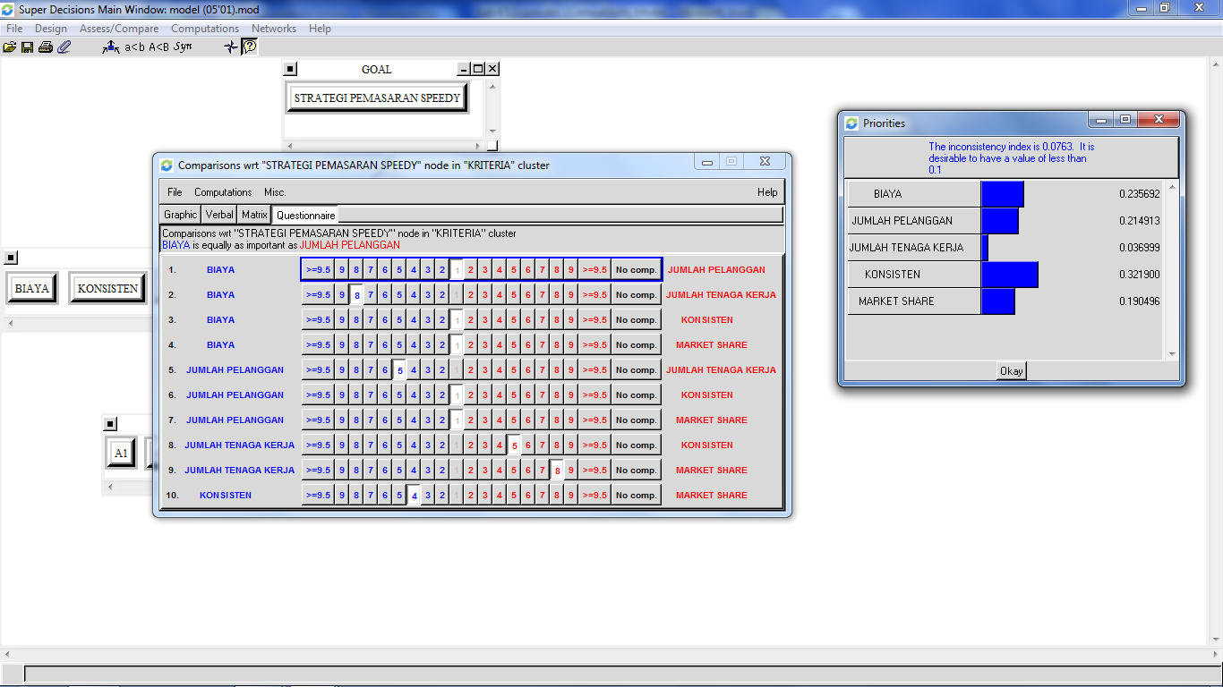 Gambar 2. Hasil Pembobotan ANP

Dari gambar diatas dapat dilihat yang merupakan hasil pembobotan untuk masing-masing kriteria. Nilai inkonsistensi dari perbandingan berpasangan antar kriteria kompetensi adalah 0.0763.

  - Pemilihan Alternatif dengan TOPSIS
Metode TOPSIS merupakan salah satu metode dalam Multi Criteria Decision Making dalam penentuan alternatif. Metode TOPSIS mempertimbangkan jarak terhadap solusi ideal positif dan jarak terhadap solusi ideal negatif dengan mengambil kedekatan relatif terhadap solusi ideal positif sehingga didapatkan hasil yang optimal. Berdasarkan perbandingan terhadap jarak relatifnya, susunan prioritas alternatif bisa dicapai. Langkah-langkah perhitungan topsis yang dilakukan sebagai berikut:

- Menghitung normalize scores
Membuat matriks keputusan yang ternormalisasi sesuai dengan persamaan

Tabel 4. Normalized Score

- Membuat weighted normalized decision matrix
Membuat matriks keputusan yang ternormalisasi terbobot sesuai dengan persamaan

- menghitung ideal solution (A*) dan negative ideal solution (A’)
- Menghitung ideal solution (A*)
dari weigted normalized decision matrix, masing-masing kriteria dicari V_{ij} yang ideal :
- untuk kriteria jumlah pelanggan (c2), market share (c5), konsisten (c4) dipilih solusi ideal yang memiliki nilai paling maksimum.
- Untuk kriteria jumlah tenaga kerja (c3) dan biaya (c1) dipilih solusi ideal yang memiliki nilai paling minimum.
- Menghitung negative ideal solution (A’)
dari weigted normalized decision matrix, masing-masing kriteria dicari negative ideal solution dari V_{ij}
- Untuk kriteria jumlah pelanggan (c2), market share (c5), konsisten (c4) dipilih solusi ideal yang memiliki nilai paling minimum.
- Untuk kriteria jumlah tenaga kerja (c3) dan biaya (c1) dipilih solusi ideal yang memiliki nilai paling maksimum.

- Menghitung Si* (separation from the ideal alternative) dan Si’ (separation from the negative ideal alternative)
- Menghitung Si*
Sesuai dengan persamaan
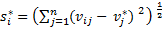
- Menghitung Si’
Sesuai dengan persamaan
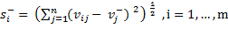

- Menghitung relative closeness to the ideal solution (C_{i}*)
Menentukan nilai preferensi untuk setiap alternatif menggunakan persamaan

sehingga didapatkan hasil sebagai berikut :

Tabel 5. Ideal Solution (C_{i}*)
 | SI*+SI' | CI*
A1 | 0,134567 | 0,6745
A2 | 0,114517 | 0,5316
A3 | 0,105116 | 0,0443
A4 | 0,134455 | 0,3277
A5 | 0,130117 | 0,2765
A6 | 0,135068 | 0,3316
A7 | 0,130117 | 0,2765
A8 | 0,113601 | 0,5581
A9 | 0,130117 | 0,2765

Tabel diatas menunjukkan perangkingan TOPSIS beserta nilai solusi idealnya. Alternatif yang paling optimal adalah strategi Melakukan pendekatan terhadap pelanggan dengan menemui secara door to door. Sedangkan dari sembilan alternatif, urutan terakhir adalah strategi mengadakan training untuk karyawan.

Analisa dan Pembahasan
Pada bab ini, akan dilakukan analisa dan interpretasi data mengenai kriteria pembangunan strategi pemasaran di TELKOM SPEEDY regional V.

4.1 Analisa Kondisi Eksisting
Dari hasil evaluasi eksisting kondisi persaingan bisnis ISP saat ini sangat ketat dengan banyaknya perusahaan lain yang bergerak dibidang yang sama. Dari data yang didapatkan terdapat 14 perusahaan pada regional V (Jawa Timur) yang bergerak dalam bidang ISP.
Strategi dasar dari perusahaan menjadi alternatif pemilihan strategi pemasaran yang baru. Alternatif ini dibentuk dari kegiatan yang dilakukan yang bersifat teknis dan dapat dikembangkan banyak program atau acara yang ikut serta di dalam masing-masing alternatif.

4.2 Analisa Pengolahan Data ANP

Hasil running bobot dari setiap kriteria menggunakan software super decision adalah sebagai berikut:
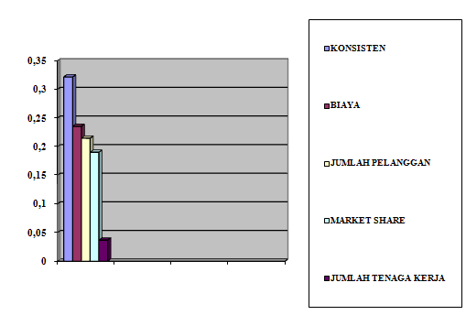
Gambar 3. Grafik urutan bobot kriteria pemilihan strategi pemasaran
- Kriteria jumlah pelanggan
Nilai bobot kriteria jumlah pelanggan sebesar 0,214913 meerupakan urutan ketiga dalam perbandingan antar kriteria alternatif jenis strategi pemasaran.
- Kriteria jumlah tenaga kerja
Merupakam kriteria dengan urutan bobot prioritas kelima atau terakhir dalam pebandingan antar kriteria alternatif jenis strategi pemasaran yaitu sebesar 0,036999.
- Kriteria konsistensi
Merupakan kriteria dengan nilai bobot terbesar dalam perbandingan antar kriteria alternatif jenis strategi pemasaran, yaitu 0,321900.
- Kriteria biaya
Merupakan kriteria dengan urutan bobot prioritas kedua dalam perbandingan antar kriteria alternatif jenis strategi pemasaran, yaitu sebesar 0,235692.

- Kriteria market share
Merupakan dengan urutan bobot prioritas keempat dalam perbandingan antar kriteria alternatif jenis strategi pemasaran, yaitu sebesar 0,190496.

Analisa Pengolahan Data TOPSIS
Pengolahan dengan metode topsis digunakan untuk menentukan strategi pemasaran yang terbaik untuk telkom speedy berdasarkan jarak terjauh dari titik ideal negatif dan terdekat dengan titik ideal positif. Melalui metode TOPSIS, kriteria yang dianggap merugikan dapat dilakukan minimasi sehingga perhitungan TOPSIS yang dihasilkan merupakan yang optimalisasi kriteria-kriteria yang berperan dalam penentuan strategi pemasaran.
Berdasarkan pengolahan dengan metode ANP-TOPSIS, strategi melakukan pendekatan terhadap pelanggan dengan menemui secara door to door merupakan alternatif paling unggul dan selanjutnya menjadi prioritas untuk dikembangkan. Strategi door to door menampilkan pemasarannya dengan mendatangi suatu komunitas tertentu yang salah satu anggotanya sudah dihubungi oleh pihak perusahaan. Setelah itu, pihak sales marketer yang selanjutnya akan menjelaskan mengenai produk atau jasa yang ditawarkan oleh perusahaan. Dengan melakukan strategi ini kegiatan pemasaran dapat dilakukan lebih terfokus dan sumber daya yang dimiliki perusahaan dapat digunakan secara lebih maksimal dalam rangka memberikan kepuasan bagi konsumen.
Dengan melihat kondisi dari TELKOM SPEEDY saat ini sangat memungkinkan strategi door to door ini untuk dijalankan dengan memaksimalkan sumber daya yang ada sekarang. Seperti yang telah dijelaskan sebelumnya bahwa TELKOM SPEEDY terbagi menjadi tiga kategori yaitu coorporate, menengah dan ritel. Pada penelitian ini fokus pemasaran ditujukan untuk kategori ritel dengan beberapa produk yang ditawarkan yaitu

Tabel 6. Paket SPEEDY
No | Paket | Deskripsi
1 | Mail | Kecepatan 1 Mb/s downstream 256 kb/s upstream (Limited 15 jam 1 Mb/s)
2 | Chat | Kecepatan 1 Mb/s downstream 256 kb/s upstream (Limited 50 jam 1 Mb/s)
3 | Socialia | Kecepatan 384 kb/s downstream 96 kb/s upstream (Unlimited 384 kb/s)
4 | Load | Kecepatan 512 kb/s downstream 128 kb/s upstream (Unlimited 512 kb/s)
5 | Familia | Kecepatan 1 Mb/s downstream 256 kb/s upstream (Unlimited 1 Mb/s)
6 | Executive | Kecepatan 2 Mb/s downstream 512 kb/s upstream (Unlimited 2 Mb/s)
7 | Biz | Kecepatan 3 Mb/s downstream 512 kb/s upstream (Unlimited 3 Mb/s)
Pada perusahaan saat ini produk yang ditawarkan untuk kategori ritel memiliki kesamaan dengan produk untuk kategori corporate dan menengah, sehingga dengan terpilihnya strategi door to door ini dapat memaksimalkan penjualan untuk semua produk yang ditawarkan oleh perusahaan.

Analisa Sensitivitas Perangkingan TOPSIS
Analisa sensitivitas bertujuan untuk mengantisipasi perubahan dari perkiraan perangkingan yang telah dilakukan pada bab sebelumnya. Analisa sensitivitas dilakukan dengan mengubah bobot kriteria dimana bobot kriteria didapat pada pengolahan data dengan metode ANP, kemudian bobot yang berubah dimasukkan kedalam proses TOPSIS.
Hasil dari analisa sensitifitas adalah kriteria-kriteria yang sensitifitas terhadap adanya perubahan bobot.

- Kriteria jumlah pelanggan
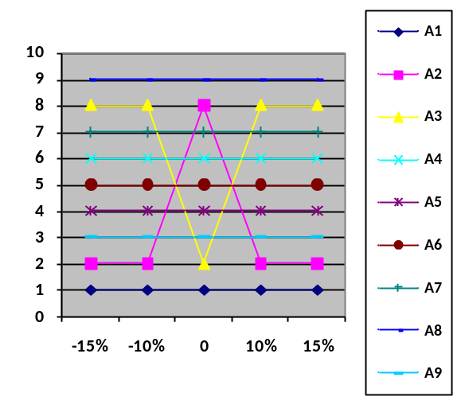Gambar 4. Sensitivitas kriteria jumlah pelanggan

- Kriteria konsisten

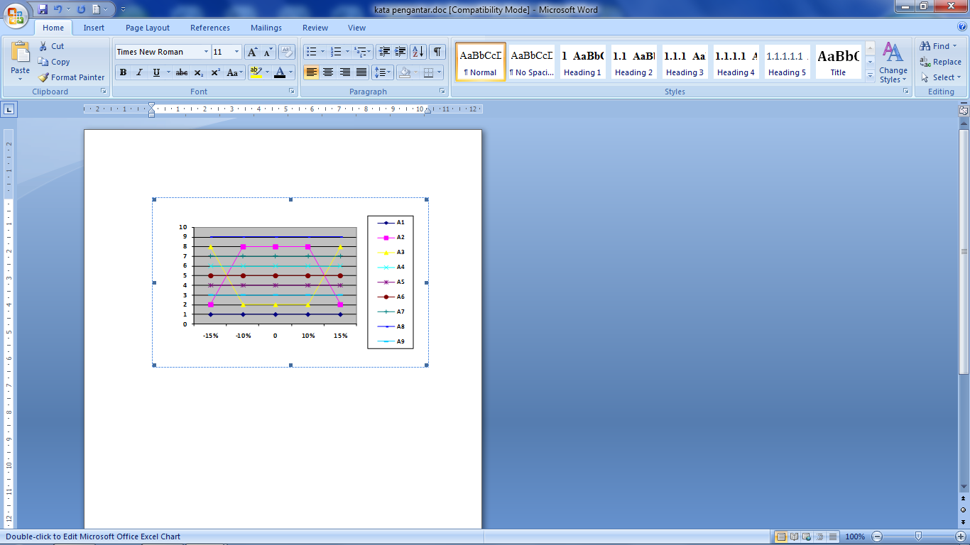
Gambar 5. Sensitivitas kriteria konsisten

- Kriteria market share



Gambar 6. Sensitivitas kriteria market share
Selain kriteria-kriteria pada grafik diatas, kriteria-kriteria lainnya dapat dikatakan tidak sensitif terhadap perubahan bobot pada interval 10% dan 15%, meliputi kriteria konsisten, kriteria biaya dan kriteria jumlah tenaga kerja.
Hasil analisa sensitivitas diatas dalam menentukan strategi pemasaran perlu memperhatikan kriteria-kriteria yang dapat menggeser strategi melakukan pendekatan terhadap pelanggan dengan menemui secara door to door pada peringkat pertama. Kriteria-kriteria kritits ini juga dapat dipertimbangkan saat perusahaan membuat kebijakan.

Kesimpulan
Berdasarkan data dan analisis pada bab sebelumnya, dapat disimpulkan beberapa hal yang berkaitan pada penelitian ini, antara lain :
- Kriteria yang menjadi kerangka pembangun strategi pemasaran adalah biaya dengan bobot 0,235692, jumlah pelanggan dengan bobot 0,214913, jumlah tenaga kerja dengan bobot 0,036999, konsisten dengan bobot 0,321900 dan market share dengan bobot 0,190496. Semua kriteria tersebut sudah di validasi pihak perusahaan agar sesuai dengan visi misi dan tuntutan para stakeholder.
- Prioritas pertama alternatif strategi pemasaran yang baru bagi TELKOM SPEEDY berdasarkan kriteria dan batasan yang ada yaitu terpilihlah strategi melakukan pendekatan terhadap pelanggan dengan menemui secara door to door.

Daftar Pustaka
APJII. 2010. Data Statistik Pengguna Internet di Indonesia hingga tahun 2010 [Online]. Available: http://www.apjii.or.id/index.php?option=com_content&view=article&id=59&Itemid=53 [Accessed 23 Agustus 2011].

CHENG-SHIUNG WU, C.-T. L., CHUAN LEE 2009. Optimazing a marketing expert decision process for private hotel. Expert System with Aplications.

FUNDAS, B. 2011. The 7 Ps of services marketing [Online]. Available: http://business-fundas.com/2010/the-7-ps-of-services-marketing/ [Accessed 5 oktober 2011].

ICN. 2009. Daftar ISP se Indonesia [Online]. Available: http://www.datacon.co.id/Internet2008Ind2.html [Accessed 23 Agustus 2011].

PINTAR, R. 2010. DATA STATISTIK PENGGUNA INTERNET INDONESIA [Online]. Available: http://www.indonesiapintar.or.id/index.php/Profil/Profil-Rumah-Pintar.html [Accessed 23 Agustus 2011].

PT.TELKOM. 2010. Jumlah Pelanggan Speedy Melonjak 69,7% [Online]. TELKOM. Available: http://www.telkom.co.id/pojok-media/siaran-pers/jumlah-pelanggan-speedy-melonjak-69-7.html [Accessed 23 Agustus 2011].

PUSPITASARI, A. 2011. Aplikasi model zero one programming, dematel dan ANP untuk optimasi pemilihan strategi pemasaran. Institut teknologi Sepuluh Nopember.

SAATY, T. L. 2001. Decision Making With Dependence And Feedback.

SAATY, T. L. 2006. Theory and Applications of The Analytic Network Process, RWS Publications.

SALMAN, M. K. 2009. Aplikasi Metode ANP dan TOPSIS dalam penentuan Industri Manufaktur Unggulan Serta Strategi Pengembangan. Institut Teknologi Sepuluh Nopember.

TABUCANON, M. T. 1988. Multi Criteria Decision Making in Industri, Elsevier Science.

